GET STRONGER WITH SKILLS

 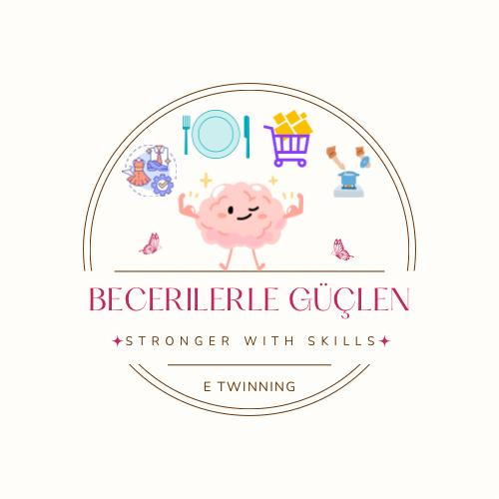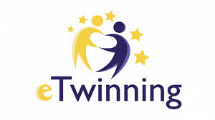

Proiectul eTwinning GET STRONGER WITH SKILLS, este derulat cu profesori și elevi participanți din Italia, Turcia, Portugalia și România.

SCOPUL PROIECTULUI:

Scopul principal al educației elevilor cu nevoi speciale este de a le învăța abilitățile funcționale de care au nevoie și de a le permite să dobândească independență în societate. Abilitățile de viață independentă includ acele abilități pe care indivizii le pot realiza fără a avea nevoie de ajutorul altora. În acest sens, ocupă un loc important în formarea abilităților de viață independentă pentru persoanele cu nevoi speciale, începând din frageda copilărie. Este esențial ca aceste abilități să fie dobândite de la o vârstă fragedă, astfel încât atât familia, cât și individul să poată duce o viață confortabilă. Din acest motiv, obiectivul principal al proiectului a fost stabilit ca fiind creșterea nivelului de participare a persoanelor cu nevoi speciale la viața socială și permiterea acestora de a-și continua viața confortabil, fără a avea nevoie de asistență din partea adulților, atunci când nu pot fi alături de familiile sau îngrijitorii lor.

Profesori coordonatori România: Vacaru Claudia și Tofan Simona.